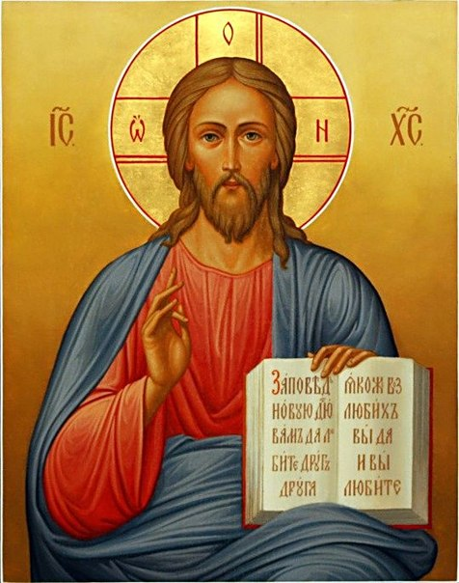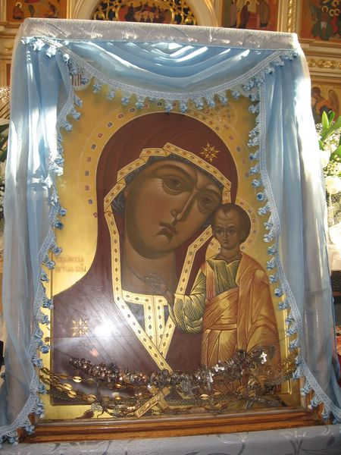По благословению Высокопреосвященнейшего Владыки Иринея, епископа Орского и Гайского

**КРЕСТНЫЙ ХОД**

**с иконами Спасителя**

**и Божией Матери «Табынская»**

состоится в г.Орске

12 июня 2015г.

Время проведения:

10:00 – 13:00

**Маршрут движения:** от храма Покрова Пресвятой Богородицы (бывший женский монастырь) по ул.Краснознаменной, ул.Орджоникидзе, ул.Первомайской, ул.К.Маркса, ул.Советской, ул.Белинского, далее по малому мосту через р.Урал, по объездной дороге до пл.Гагарина, ул.Краматорской, ул.Карельской до центральных ворот храма Святого Великомученника и Победоносца Георгия.